MGR RAYMOND-MARIE ROULEAU :
2e ÉVÊQUE DU DIOCÈSE

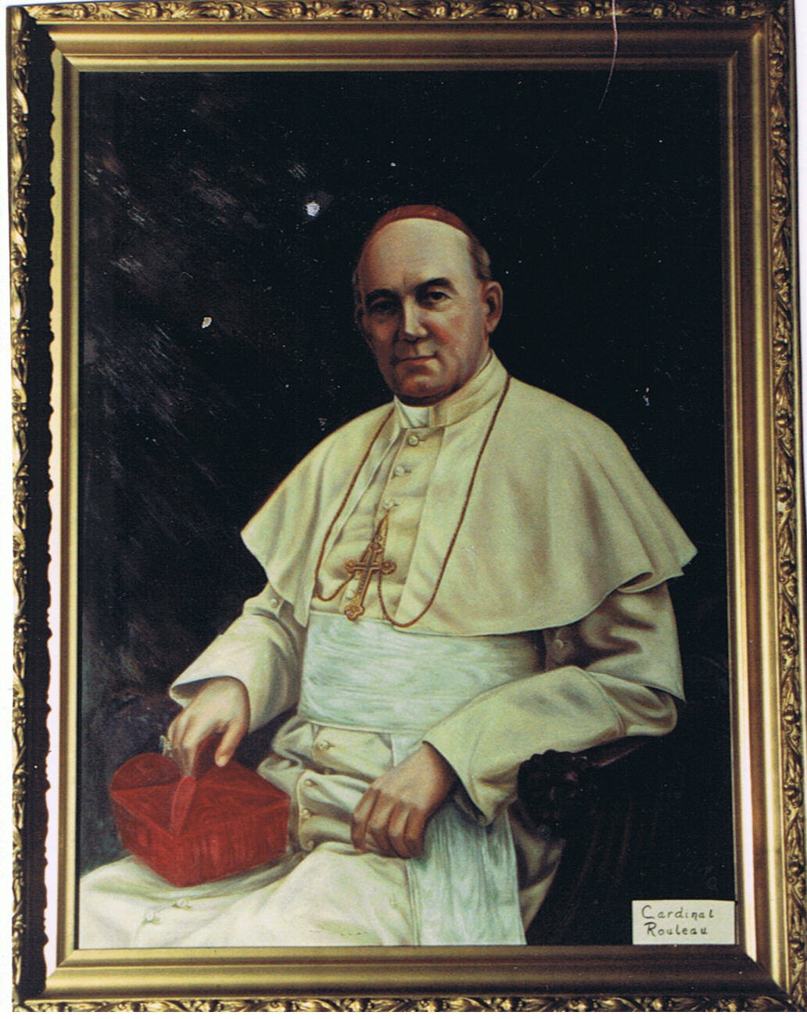
Né à L'Isle-Verte au diocèse de Rimouski le 6 avril 1866, il sortit des rangs des Dominicains pour devenir évêque de Valleyfield. Il demeura trois ans à Valleyfield avant d'être nommé archevêque de Québec le 9 juillet 1926 et cardinal au consistoire du 19 décembre 1927. Ce formateur de prêtres, solide théologien, accorda vite beaucoup d'importance à l'éducation de la foi des gens et à la formation du clergé. Il transforma le collège de Valleyfield en Petit Séminaire, lui donnant une constitution canonique et lui accordant l'autonomie financière et pédagogique nécessaire. Il désirait pour les jeunes une solide formation morale et intellectuelle. Il prit aussi la décision d'envoyer désormais les futurs prêtres du diocèse au Grand Séminaire de Montréal. Le clergé fut, pour lui, un souci constant. Il exigea, dès son arrivée, la participation de tous les prêtres à la retraite spirituelle annuelle, en août au séminaire. Il demanda aussi aux prêtres de tenir, dans chaque région pastorale, des conférences ecclésiastiques, au moins trois fois l'an, sur des sujets prédéterminés que chaque prêtre, à tour de rôle, devait exposer. Cela permettait aux prêtres de rafraîchir leurs connaissances théologiques. Il cherchait à convaincre son clergé de l'importance de leur mission de prédicateurs de l'Évangile. Il insistait pour qu'on y fasse des réflexions aux messes sur semaine.

Au cours de son mandat, il fonda une seule paroisse, celle de Dorion, et avait fait grandir l'Hospice de Valleyfield afin de soulager des indigents. Il s'occupa également de la venue des Sœurs Dominicaines dans notre diocèse. Elles y fondèrent leur première mission à Hudson. "La maison épiscopale a été une maison de charité." Mgr Rouleau fut un bon pasteur possédant une puissance d'humilité et de charité.

Mgr Raymond-Marie Rouleau décédait à Québec le 31 mai 1931, âgé de 65 ans seulement.

